26.01.19
Saint-Amarin
L’oiseau et la nature à l’honneur
Le 10e Salon de l’oiseau et de la nature a ouvert ses portes hier au Cap de Saint-Amarin. Il se poursuit ce dimanche de 10 h à 17 h.

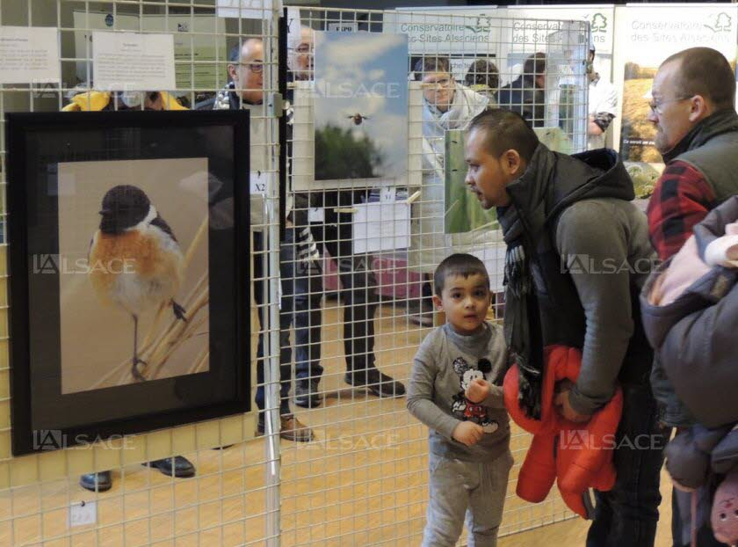
Philippe Vonthron est l’invité d’honneur de cette 10 e édition. Photo L’Alsace
Organisé par la LPO locale (Ligue pour la protection des oiseaux) ce week-end à Saint-Amarin, le Salon de l’oiseau et le la nature remporte toujours le même succès. Cette année, les organisateurs ont choisi la thématique des oiseaux et de la faune d’Alsace.
Le clou de la manifestation est l’exposition-concours de photos sur ce thème. Chaque concurrent présente jusqu’à cinq clichés, dont certains sont exceptionnels. Un invité d’honneur, Philippe Vonthron, est installé sur le podium du Cap. Il y présente ses œuvres photographiques. Un vrai régal ! Le public se voit remettre un bulletin de vote à l’entrée afin de désigner les meilleures photos.
Le Salon de l’oiseau et de la nature n’est pas seulement une exposition de photos. Destinée à sensibiliser le grand public à l’environnement et à sa préservation, la manifestation propose aussi des conférences. Hier, les naturalistes de l’Écomusée d’Alsace ont présenté un diaporama intitulé « Espace-espèces ». La conférence, qui a mis en lumière la grande diversité biologique présente à l’Écomusée, a permis de donner des idées aux gens pour optimiser leur petit espace en faveur d’une biodiversité optimale.

Documentaire sur la forêt
Aujourd’hui dimanche, à 15 h, Isabelle Dobler et Marc Solari donneront une conférence sur la forêt. Un petit documentaire d’une vingtaine de minutes transportera le public au cœur de ce patrimoine universel.
De nombreux stands consacrés à la nature seront à la disposition du public, dont ceux de la LPO, de la Société française d’orchidophilie, de la Société mycologique du Haut-Rhin, de l’association Férus (protection et conservation du loup, de l’ours et du lynx en France), des naturalistes de l’Écomusée d’Alsace, de l’association Bufo (protection des amphibiens et des reptiles), du Groupe d’étude et de protection des mammifères d’Alsace, du Groupe chevêche, du CPIE (Centre permanent d’initiatives pour l’environnement) des hautes Vosges, du Parc régional des Ballons des Vosges, du Conservatoire des sites alsaciens et des apiculteurs locaux.
D’autres stands présentent des produits locaux et artisanaux.
Enfin, on pourra admirer les aquarelles d’Huguette Golly-Starck.
On note également la participation des Restos du cœur.
Y ALLER Salon de l’oiseau et de la nature, ce dimanche 27 janvier de 10 h à 17 h au Cap de Saint-Amarin.

